Sidan 1 av 5
MOTION
Till kyrkofullmäktige
Södertälje pastorat – Bygg bostäder i egen regi

Bakgrund
Södertälje kommun har idag en generell brist på bostäder, även om det nu byggs och finns planer på att bygga fler bostäder så ser vi en enorm potential för vår församling att bygga bostäder i egen regi och därigenom stärka upp sin egen ekonomi samtidigt som man kan erbjuda fler medlemmar ett bra och modernt boende.
Ytan på de fastigheter som församlingen redan äger i centrum är så pass stor så att vi gör kalkylen att nybyggnationen ovanpå fastigheterna kan utgöra 55år plus boenden, äldreboende samt vanliga person/familjebostäder.

Motivering
Kyrkans roll i samhället blir allt mer marginaliserad för allmänheten och medlemsantalet minskar år efter år, därmed minskar även kyrkans intäkter och således dess möjligheter att verka i samhället. Kyrkan måste söka och utveckla nya vägar för att vända trenden och dess ekonomiska förutsättningar. Att bygga fler bostäder i egen regi främst för kyrkans medlemmar kommer att få flera att vilja stanna kvar som medlemmar i kyrkan och säkerligen till och med få några att återuppta/bli medlemmar i vår församling.
Fler bostäder i egen regi kan utgöra grunden för en tryggare ekonomi för vår församling i det långa perspektivet. Det är hyresbostäder som avses i denna motion.

Bedömning
Bostadsbyggnationen i Södertälje sker i en skapligt rask takt, men behovet av bostäder är så pass stort att marknaden är långt ifrån mättad inom överskådlig framtid.
Församlingens fastigheter har dessutom ett så centralt och attraktivt läge att vi ser det som väldigt enkelt att få full beläggning i de bostäder som vi önskar bygga i detta projekt.

Sidan 2 av 5
Se karta över fastigheterna det gäller - husen med grönt tak.
Även större bild över området bifogats som bilaga på sidan 5.
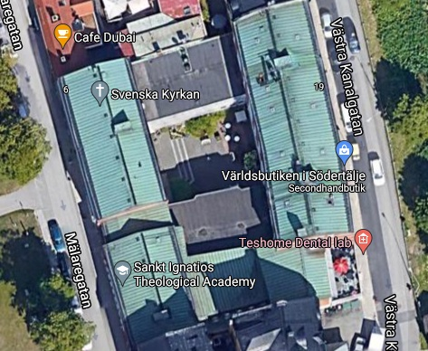
Att bygga på höjden på redan befintliga byggnader är idag inga konstigheter, det sker på flera platser i vårt land. Man kan bygga på med flera olika metoder, dessa redovisas här i en 81 sidig rapport/examensarbete ifrån KTH i samarbete med SWECO från juni 2018.
Våra fastigheter måste undersökas innan den mest lämpliga metoden tas fram som beslutsunderlag. – Se undersökning:
http://www.diva-portal.se/smash/get/diva2:1229378/FULLTEXT01.pdf
- Även bifogad som bilaga per mejl vid inskick av motionen.
Att bygga på höjden i de centrala delarna av Södertälje skall inte heller vara något hinder bygglovsmässigt då stadsbyggnadsnämnden har klargjort att vi skall premiera förtätning i vår bostadsbyggnation då det redan finns befintlig infrastruktur tillgänglig och det är det snabbaste sättet av få till fler bostäder klara att flytta in i.
Hur högt vi skall ansöka om att få bygga på är något som måste beslutas om efter att fastigheterna är undersökta och en ekonomisk kalkyl är framtagen.
Men några hinder för att bygga upp fastigheterna till 8, 10 eller 12 våningshus ser vi inte om det är det man i slutändan ser som rimligt och ekonomiskt lönsamt.

Sidan 3 av 5
Stadsbyggnadsnämnden har redan 2017 ställts sig positiva till planer på att bygga ett 23 våningshus i Södertälje centrum.
LT: Lunagaraget kan rivas och få ge plats för ett 23-våningshus med en "attraktiv butiksmiljö" på bottenvåningen mot Garvaregatan.
– Jag ser positivt på det här, säger Håkan Buller (S). Se LT:
https://www.lt.se/artikel/23-vaningshus-kan-ta-plats-i-centrum-hakan-buller-s-ar-positiv
Bild:
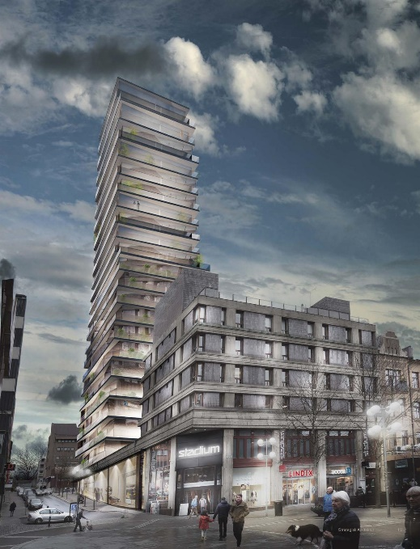
Därför ser vi inget hinder till att kyrkan bygger på sina fastigheter med några våningar.
Tvärtemot så borde stadsbyggnadsnämnden och kommunen ställa sig positiva till att kyrkan är med och hjälper till med att bygga bort bostadskrisen.
Åtgärdsplan
Motionärerna erbjuder sig att pro bono delge församlingen information om lagar, regler, och eventuella bidrag som kan sökas och att ta fram all annan information som kan krävas för att kyrkofullmäktige skall kunna ta ställning till frågan. Vi kan även ta fram kostnadskalkyler för byggnationen och bistå med expertis som finns inom vår organisation gällande drift, ekonomiska kalkyler och förutsättningar för att genomföra projektet.
Vi skall även bistå med vår erfarenhet inom byggsektorn, det går idag att bygga mycket billigare än de 50–60.000kr/kvm leverantörerna som man ofta använder sig av inom kommunen/Telgebostäder/Telge fastigheter. Exakt samma kvalitet, miljötänk och fina bostäder går idag att bygga till mycket lägre priser om man besvärar sig med att göra en riktig upphandling, tar del av information om hur andra kommuner har lyckats bygga bostäder som man kan hyra ut med god vinst utan att ta ut ockerhyror.
Sid 4 av 5
Det senaste exemplet är det så kallade ”Stockholmsberget” i grusåsen där en 4a kostar nära 20,000 kr i månaden och de inte går att hyra ut enligt Telgebostäder själva.
Har man råd med 20,000 kr i månaden för sin bostad så bor man i radhus, villa eller egen inköpt bostad.
Kyrkans bostäder skall byggas med omsorg, kvalitet till rimliga priser genom en bra upphandlingsprocess där modern teknik tillämpas, därigenom så kommer vi att kunna hyra ut dessa bostäder till rimliga priser med bibehållen god ekonomi för församlingen som i sin tur garanterar en fullbeläggning av vårt bostadsbestånd.
Kyrkofullmäktige
Fullmäktige ska bevilja motionen till den grad att det sätts ihop en styrgrupp som får i uppdrag att undersöka möjligheterna att praktiskt genomföra ett projekt som detta, och undersöka intresset bland våra församlingsmedlemmar samt se över våra ekonomiska förutsättningar, och kommunens inställning till projektet.
Nu är kommunens välvilja ingen förutsättning för att genomföra projektet, men det är såklart ett önskemål att man ställer sig positiva till projektet och bistår församlingen så långt det är möjligt.
Denna motion är en egen motion i sig även om den liknar den som gäller drift av äldreboenden i egen regi, båda motioner skall behandlas separat då det ena inte utesluter det andra, men förslagsvist så blir det samma styrgrupp som ser över båda dessa motioner och dess möjligheter för ett genomförande helt eller delvis beroende på styrgruppens gemensamma slutsatser.
Vi söker helst en bred enighet inom kyrkofullmäktige för denna motion, men då motionssvaret kommer att ske efter kyrkovalet 19 september 2021 så förutsätter vi för genomförandes bästa att RP ingår i den styrande majoriteten oavsett hur dess samansättning ser ut.
Vi är här för att göra bra saker för vårt pastorat och dess medlemmar, vilka som stödjer våra förslag, eller vilka vi då samarbetar med är sekundärt.
Södertälje den 2 021-08-06

Sign: ______________________
Joakim Granberg – Realistpartiet i Södertälje pastorat
Motionen framtagen tillsammans med Lars – Göran Jonsson (RP)
Se bilaga/översiktsbild på nästa sida.
Sid 5 av 5

Bilaga bild om lägesöversikt för kyrkans fastigheter och dess närhet till kyrkan och kanalen
